

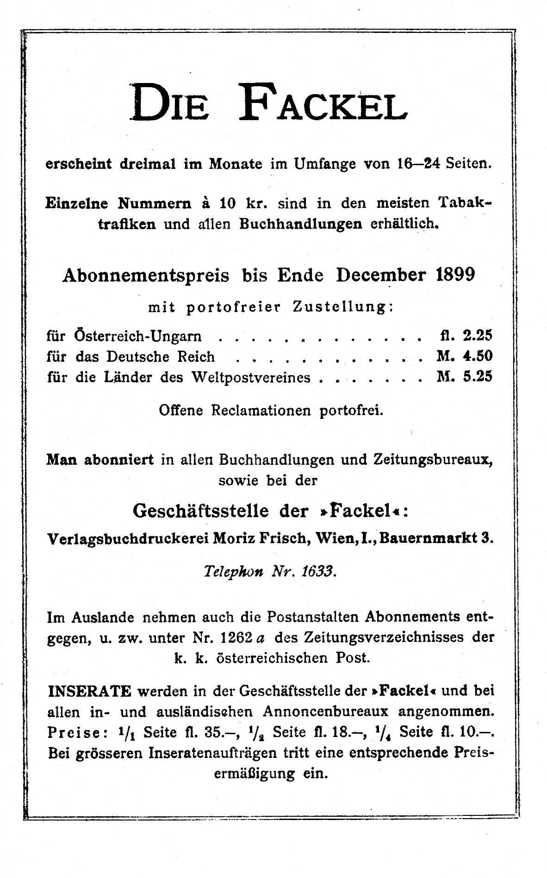


UNIVERSITÄTSBUMMEL.

V or einem merkwürdigen Bilde, das kürzlich irgendwo ausgestellt war, konnte man Menschen, die aus den verschiedensten Lebensbezirken kamen und in die verschiedensten Richtungen strebten, nachdenklich und wie gebannt verweilen sehen. Es schien alle zusammenzuführen, und die populäre Symbolik, hinter der jeder Einzelne seine besondere Gegenständlichkeit schmerzlich entdecken durfte, wirkte auf alle. Das Bild hieß »Vers l'âbime « und zeigte, nein, schrie, was Menschliches dem Abgrund zustrebe. Beschauer kamen und gingen, aber am stärksten war die Aufmerksamkeit einiger Herren gefesselt, die den gemalten Warnungsruf immer wieder für ihren eigenen Wirkungskreis reklamieren wollten. Was schien ihnen dem Abgrund zuzustreben? Waren es überzeugte Ankläger unserer Gesellschaftsordnung, bekümmerte österreichische Patrioten vielleicht, oder am Ende gar Mitglieder eines Trabrennvereins? In plötzlich aufdämmernder Erkenntnis konnten ja — so eindringlich klang das Alarmsignal — auch Angehörige der »Concordia« die Anmeldung des kommenden Debakels auf sich beziehen. Nichts von alledem. Der lebhaft erregten Unterhaltung entnahm ich, daß es Mediziner seien. Der eine stieß etwas wie »Niedergang der Fakultät« hervor, ein anderer sprach von Abgrundstrebern der Wissenschaft, ein dritter gedachte wehklagend der Zeiten, da Rokitansky, Skoda und Hyrtl gewirkt, beschwor den hellenischen Großgeist Billroths und meinte schließlich, man könne die Zeitgenossen, welche die Wiener Universität heruntergebracht haben, nicht oft genug vor dies Gemälde und seine deutliche Weisheit führen.
Für mich, den weniger das Werk als seine Wirkung auf so vielerlei Betrachter anzog, hatte von allen Geständnissen, die es gepressten Herzen entlockte, das medizinische weitaus das größte Interesse. »Vers l'abime« hat mir den Weg, auf dem man manches verstehen und nichts verzeihen lernt, gewiesen, und hätte so passend wie die »Fackel«, die ihn erhellt, als Titel dieser Zeitung dienen können. Daß und warum er der Weg ist, den bei uns Gesellschaft, Künstler und Politiker gehen, war mir bekannt; daß die Wissenschaft ihnen zu folgen sich entschlossen hat, mußte ich erst erfahren. Ich forschte weiter und fand, daß auch hier sich manches bereite, das dem Cliquentum auf allen anderen Gebieten unserer weiten Öffentlichkeit erschreckend ähnelt, daß auch hier die momentane Bereicherung Einzelner zum Ruin des Ganzen führen und daß unser Gelehrtentum, wenn das erschlichene Ansehen vordringlicher Wissenshändler nicht bald zerstört wird, eines Tages das Verfallszeitliche gesegnet haben wird.
Muß ich mich vor den Lesern entschuldigen oder werden sie es selbst einsehen, daß mein Fachwissen in vielen Fällen hinter meiner Empörung zurückbleiben muß? Gewiß, eigene Erfahrung befeuert und lenkt den Hohn, gibt ihm Sporen und Zügel zugleich, und ich gestehe offen, daß ich an der medizinischen Fakultät nie inskribiert war.
Wenn also auch meiner Kritik ihres Zustandes leider Gottseidank der Ingrimm des Erlebten fehlt, so brauchte ich darum den Sprengstoff, der mir von allen möglichen Sachkennern ins Haus getragen wird, nicht von der Hand zu weisen. Meine Sache war es, ihn zu sammeln und entsprechend zu formieren, an die Erbitterung, von der heute tausend Ärzte, unglückliche Stiefsöhne der Alma Mater, erfüllt sind, zu glauben und all die Wunschrezepte, die oft in seltsamer Geheimschrift mir überreicht wurden, in die Apotheke publizistischer Erfüllung zu tragen.
Nicht nur in der medizinischen, auch in ihren anderen Häuslichkeiten hat Alma Mater ihren Protektionskindern warme Nester erbaut. Solch behaglichem Getue wird die »Fackel« ihren Schein nicht vorenthalten; jener würdigen Matrone, die noch Spuren einstiger Schönheit zeigt, will sie alle schuldige Aufmerksamkeit erweisen. Vornehmlich wird die Abteilung für medizinisches Gönnertum berücksichtigt werden müssen. Dort herrschen noch die reinen Freuden professoralen Familienlebens, dort ziehen sich Väter, die zu Jahren kommen, blühende Söhne heran, dort ruht sich's am wohligsten. Nur darf man nicht erwarten, daß in einem einzigen Artikel gleich alle aufgezählt werden, die das Ansehen der Fakultät von Tag zu Tag herabdrücken; aber noch bevor sie ihr die letzte Vers—l'abime—Ehre erwiesen haben werden, soll die Liste eine vollständige sein ...
Auf die grauenerregenden Zustände in den staatlicher Aufsicht unterstellten medizinischen Instituten hat heuer bereits die Gefahr einer Pestepidemie die allgemeine Aufmerksamkeit gelenkt. Die »Fackel«, deren Auftreten in manchen Kreisen wie das einer Seuche empfunden werden mag — als wirksamsten Schutz empfehle ich eine moralisch und geistig geregelte Lebensweise — will, bevor sie weiter um sich greift, zunächst mit den in unseren Kliniken maßgebenden Persönlichkeiten sich beschäftigen.
In dem Momente, da die Professur des toten Billroth von einem Ausländer nach reiflicher Prüfung der hiesigen Verhältnisse schnöde zurückgewiesen ward, sind auch außerhalb der ärztlichen Kreise zahlreiche Wiener stutzig geworden. Soeben war man Zeuge des beschämenden Schauspiels gewesen, daß um die erste chirurgische Lehrkanzel des Reiches in umständlicher Weise gehandelt ward, bis endlich einer Billroths Erbe anzutreten sich herbeiließ. Da wollten denn die Fragen nach den Gründen für die Diskreditierung der Wiener medizinischen Schule nicht mehr verstummen. Unsere liebe Tagespresse hat, wo es in gleicher Weise die vitalsten Interessen und den lokalpatriotischen Stolz ihres Publikums galt, im Drange der laufenden Kulturgeschäfte geschwiegen. Auf all die immer beharrlicheren Fragen wußte sie höchstens mit der beruhigenden Versicherung zu antworten, daß Hofrat Nothnagel kein Antisemit sei. Von Bedeutung für unsere Blätter war vielleicht noch die Entdeckung des Professors Schenk, dessen agiler Forschergeist so rasch den Weg der Ankündigung durch die »Correspondenz Wilhelm« gefunden hatte, und sie gedachten des mehr den Inseratenteil als die Fakultät zierenden Gelehrten auch nur, weil er immerdar ihrer gedacht hatte. Man kann wohl behaupten, daß erst unter dem Protektorat der Wiener Presse der Krämersinn seinen effektvollen Einzug in die medizinischen Hörsäle gehalten hat; Eingeweihte begannen sich das Bild eines von Herrn v. Spiegl arrangierten Festkorsos auszumalen, bei dem gleich hinter dem Wagen des Paprika—Schlesinger die Symbole des Geschlechtsbestimmers Schenk feierlich einhergetragen werden, und der Tag schien nicht mehr fern, da die Zeitungen neben anderen Spezialitäten »auch brieflich« ordinierende Universitätsprofessoren in Schwang bringen könnten.
Aber wo eine jedem kompakten Klüngel dienstwillig ergebene Presse schwieg, begann ein beredterer Frequentationskatalog klaren Aufschluß zu geben. Man erfuhr, daß die ausländischen Ärzte es sich längst abgewöhnt hatten, die Wiener Universität als vorbildliche Wissensstätte zu betrachten, daß sie nicht neugierig waren, eine Hochschule der Geschäftspraktiken aufzusuchen, von der sie, da die Machenschaften doch als Geheimwissenschaft geübt werden, nichts zu profitieren imstande wären. Hochmütige Grobheit der Seßhaften hatte ihnen lange genug Aufenthalt und Studium in jenen Kliniken erschwert, wo selbst Einheimische infolge der kleinlichen Verhältnisse und der planmäßig betriebenen Monopolisierung des Materials übel genug daran sind.
Ein Fremder könnte hier höchstens bewundernd wahrnehmen, wie lebhaft die Praxis — nicht etwa bloß die Konsiliar—, nein, die Kleinpraxis — vieler unserer Gelehrten gedeiht, wie zwischen Professoren und Sanatoriumsbesitzern eine innige Geschäftsfreundschaft sich entwickelt hat und wie eine Hand die andere in fünf— oder auch mehrprozentiger Karbollösung wäscht. Er könnte erfahren, wie die Konkurrenz noch am Lager eines Sterbenden waltet und die rasch herbeigeholte Kapazität den Hausarzt — sagen wir — überflüssig macht. Ist er Spezialist in Krebsschäden, dann hat er allerdings reichliche Gelegenheit, hierzulande Studien zu machen; dann werden ihn Protektionswirtschaft und Nepotismus fesseln, und wie die Übel alle heißen mögen, die den garstigen Verwesungsprozeß am Körper unserer Fakultät verschuldet haben ...
Sieht man die Liste der tausende von klinischen Studenten und Frequentanten höherer Semester jedes Jahres durch, so erkennt man eine österreichisch—ungarische Mischung der Herkunft und Nationen mit einem gewissen, wenn auch heute nur mehr geringen ausländischen Einschlag. Vergleicht man damit die Liste der angestellten Herren — Demonstratoren und Assistenten — so stößt man immer wieder auf Namen, die einem sehr bekannt vorkommen. Da aus Assistenten Privatdozenten zu werden pflegen, gilt diese auffallende Erscheinung geradeso, ja vielleicht noch mehr, für den hoffnungsvollen »akademischen Nachwuchs«. Daß unter den vielen, vielen Medizinern sorgfältige Auswahl getroffen werden soll, wenn es gilt, die Assistenten— und Privatdozentenschar zu ergänzen, ist eine einleuchtende Forderung. Daß aber bei dieser Auslese an Stelle der Tüchtigsten just immer nur die durch mächtige Väter oder Onkel Protegierten herauskommen, ist einer der schwersten Schäden unserer medizinischen Fakultät. Bei einem gemütlichen »Tapper« wird die Zukunft der Fakultät so ganz nebenbei versorgt: »Du nimmst meinen Sohn, er is a fescher Kerl, zu Dir auf die Klinik, ich schick' den alten Assistenten fort und mach so Platz für Deinen Neffen ... « So ungefähr mag das Programm für die Besetzung von Assistentenstellen lauten; ein Tarockspiel, bei dem seltsamerweise immer nur die Buben ausgespielt werden. Daß die sogenannten maßgebenden Herren dabei nicht zielbewußt vorgingen, wird niemand behaupten können. Ist einmal den glücklichen Nachkommen durch die Assistentenstelle ein gelehrtes Mäntelchen der Forschung umgehängt, so beginnen sie alsbald mit den praktischen Kursen Geld zu verdienen und dann mehr oder weniger verschämt auch außerhalb des Allgemeinen Krankenhauses zu praktizieren. Dabei setzen sie sich alten Ärzten, die an der »güldenen Praxis« in Wien zu kauen haben, auf das Genick und schädigen sie im unlauteren Wettbewerb. Denn die Herren sind als Assistenten bestellt, um zu forschen und den Professor im Unterricht zu unterstützen, nicht aber, um den akademischen Titel als Aushängeschild zu verwenden. Assistenten dieser Art — doch ich habe heute anderes zu sagen; nächstens will ich unter sie treten.
Gerechterweise wird man zugeben müssen, daß die privilegierten Professorensöhne und —neffen mitunter auch fleißig und begabt sind und etwas Tüchtiges zu leisten vermögen. Ob jedoch unter der Masse der anderen Mediziner nicht noch fleißigere und leistungsfähigere Herren sich fänden, das ist die bange Sorge, die immer wieder aufsteigt. Und da zum Assistenten der Beste gerade gut genug ist, müßte es manchmal vorkommen, daß auch andere als Söhne und Neffen akademische Stellen erlangen. Ein gewisses Vorurteil für eigene Verwandte wird man bei den klinischen und Abteilungsvorständen — nichts Menschliches ist ihnen fremd — wohl voraussetzen dürfen. Nun wird aber die Verordnung, welche dem Professor verbietet, den eigenen Sohn zu seinem Assistenten zu machen, von einigen Herren, deren Familiensinn mächtiger als alles Gesetz ist, einfach mißachtet, und so tritt denn an der Wiener medizinischen Fakultät regelmäßig in Erscheinung, was in — Budapest auf das Strengste perhorresziert wird. Wenn die sogenannten maßgebenden Faktoren nur auch bedächten, daß sie wirklich befähigten jungen Leuten — es gibt in der Reihe ihrer Blutsverwandten solche — durch die Protektion einen Judaskuß aufdrücken fürs ganze Leben. Der junge Herr ist und bleibt »Protektionskind", bei dessen Facharbeiten man nie weiß, wo die Tüchtigkeit seiner wissenschaftlichen Amme aufgehört und seine eigene begonnen hat. Und wird er Professor, so weiß man nicht, ob Titel und Rang durch Fideikommiß oder Arbeit erworben ward.
Die Wiener medizinische Fakultät ist zum Schauplatz einer Feudalherrschaft sondergleichen geworden. Statt eine Gelehrtenrepublik zu sein, in der die Fähigsten das Prinzipat innehaben, ist sie eine auf zufällige Sekundogenituren gestützte Oligarchie. Das Seltsamste ist, daß in dieser Welt noch die Toten für ihre Kinder sorgen. Wer an der Fernwirkung nach dem Tode gezweifelt haben sollte, wird auf sie schwören, wenn er die Verhältnisse an der Wiener Fakultät von heute kennengelernt hat.
Da es sich um gelehrte Herrschaften handelt, wird sich zum Beweise des Vorgebrachten die in wissenschaftlichen Arbeiten übliche Form der Tabelle empfehlen. Für das pünktliche Zusammentreffen von Blutsverwandtschaft und Talent sprechen folgende Fälle:
Tab. A. Onkel und Neffen.

Professor Salomon Stricker (†) war Vorstand des Institutes für Experimentalpathologie | Sein Neffe Dr. Jakob Pal ist Primararzt an der I. medizinischen Abteilung
Professor Kundrat (†) war Vorstand des pathologisch—anatomischen Institutes | sein Neffe Dr. Rudolf Kundrat, gewesener Assistent an der chirurg. Klinik des Hofrates Albert, derzeit Primarius am Landesgerichtsspital
Hofrat Professor Dr. Ernst Ludwig  ist Vorstand des pathologisch  chemischen Institutes | sein Neffe Dr. Heinrich Ludwig  ist Assistent an der geburtshilflich.  Klinik des Hofrates Chrobak.
Hofrat Professor Dr. Gustav Braun,  Bruder des Hofrates Professor  Dr. Carl Braun Ritt. v. Fernwald,  leitet die Landesgebäranstalt im  Allgemeinen Krankenhause | seine Neffen Egon und Richard sind Privatdozenten (siehe Tab. B)

Tab. B. Väter und Söhne.

Hofrat Professor Dr. Leopold Schrötter Ritt. v. Kristelli ist Vorstand der III. medizinischen Klinik | sein Sohn Dr. Hermann Schrötter Ritt. v. Kristelli ist Assistent an derselben Klinik.
Professor Dr. Josef Weinlechner ist Vorstand der I. chirurgischen Abteilung | sein im Vorjahre verstorbener Sohn  war Assistent an derselben Abteilung
Hofrat Dr. Carl Braun Ritt. v. Fernwald (†) war Vorstand der I. gynäkologischen und geburtshilflichen Klinik | seine beiden Söhne: Dr. Egon Braun Ritt. v. Fernwald war Assistent an der Klinik seines Vaters, derzeit Privatdozent für Gynäkologie und Geburtshilfe ;  Dr. Richard Braun Ritt. v. Fernwald war Assistent an der Klinik seines Onkels, (siehe Tab. A).
Hofrat Bamberger (†) war Vorstand der Klinik für interne Medizin | sein Sohn Dr. Bamberger jun. war Assistent an der Klinik für interne  Medizin des Hofrates Nothnagel und ist derzeit k. k. Primarius am Rudolfsspital.
Professor Dr. v. Dittel (†), war Vorstand der II. chirurgischen Abteilung | sein Sohn Dr. v. Dittel jun., emeritierter Assistent der Frauenklinik des Hofrates Chrobak, ist derzeit Privatdozent für Frauenheilkunde.
Professor Dr. Josef Gruber war  bis zum Vorjahre Vorstand der Klinik für Ohrenkranke | sein Sohn Dr. Rudolf Gruber war  Assistent an der Augenklinik des  Hofrates Schnabl, derzeit Privatdozent für Augenheilkunde
Professor Dr. Carl Stoerk ist Vorstand der laryngologischen Klinik; | sein Sohn Dr. Oskar Stoerk ist  Assistent am pathologisch—anatomischen Institute des Professors Weichselbaum
Hofrat Professor Dr. Ritt. v. Hofmann (†) war Vorstand des gerichtlich—medizinischen Institutes | sein Sohn Dr. Karl Ritt. v. Hof—  mann ist Assistent an der I. chirurgischen Klinik des Hofrates Albert
Regierungsrat Professor Johann  Schnitzler (†), war Professor für  Krankheiten der Atmungs— und Kreislaufsorgane und Direktor der Poliklinik | sein Sohn Dr. Julius Schnitzler  war Assistent an der chirurgischen  Klinik Albert, ist Privatdozent für  Chirurgie und k. k. Primarius amFranz—Josefs—Spital
Regierungsrat Professor Hermann Edler v. Zeissl (†) war Vorstand  der Abteilung für Geschlechtsleiden | sein Sohn Dr. M. v. Zeissl ist  Professor für Hautkrankheiten,  Syphilis und venerische Krankheiten
Professor Ferd. Ritt. v. Hebra war der Begründer der wissenschaftlichen Dermatologie | Sein Sohn Professor Dr. Hans Ritt. v. Hebra (†) ist Professor der  Dermatologie und k. k. Primarius  am Wiedener Spitale.

Es geht aus diesen beiden Tabellen hervor, daß an der Wiener medizinischen Fakultät zwar nicht immer fachliche Begabung, sicher aber akademische Stellen erblich sind. Häufiger natürlich als in der Verwandtschaft Onkel— Neffe offenbart sich die Erscheinung der erblichen medizinischen Belastung in der Verwandtschaft Vater — Sohn. Hier ereignet sich wieder einmal das von den größten Philosophen noch nicht erklärte Wunder der Vererbung: wir sehen den Sohn Meister desselben Spezialfaches werden, in dem sich der Vater hervorgetan hat. Ein Phänomen nach dieser Richtung ist das Haus Braun, sowohl in der bürgerlichen als in der adeligen Linie. Jeder Braun ist ein geborener Geburtshelfer. Pflanzt sich die Familieneigentümlichkeit fort, dann ist die Wiener medizinische Fakultät auf Generationen hinaus mit Gynäkologen versorgt ... Vielleicht ist die wohlwollende Duldung aller Usancen des Professors Schenk einfach aus dem Wunsche unserer Universitätsprofessoren zu erklären, sich von ihm ihre Nachkommenschaft bestimmen zu lassen?
Ich werde ein andermal aufzeigen, wie das Verwandtensystem nicht bloß innerhalb der medizinischen Fakultät wuchert, wie es vielmehr auch von anderen Fakultäten Besitz ergriffen und zwischen den einzelnen zu einem regelrechten Tauschhandel geführt hat. Die theologische ist im Rahmen der durch wissenschaftliche Inzucht degenerierten Universität die einzige Fakultät, bei der sich der Protektionismus zwischen Vätern und Söhnen bis heute nicht nachweisen läßt ... Es wäre angezeigt, auch unsere medizinischen Gelehrten zum Zölibat zu verhalten [anzuhalten].

Die folgende Reihe von Studien vereinigt Vornehme und Geringe, Gute und Böse, Pauschalienzahler und Pauschaliennehmer. Gemeinsam ist ihnen allen, auch den Besten, ein Merkmal: Sie belügen sich selbst und andere über ihre Stellung in unserer Öffentlichkeit, und zwar mit Erfolg. Sie vertreten jenen Opportunismus, dessen Geißelung — wie gerne würde ich »Beseitigung« schreiben — zu den wichtigsten Aufgaben eines streitbaren Blattes gehört. Ihr häufig in sich widerspruchsvolles Wirken wurzelt in der Gedanken— und Gewissenlosigkeit der Menge. Der gelindeste ihrer Widersprüche scheint mir in jenem lieblich unberührten Kinderglauben enthalten zu sein, man könne die »Neue Freie Presse« — wie der schamhafte Kunstausdruck lautet — »als Sprachrohr benutzen« und daneben doch ein würdiger Universitätsprofessor, unverdächtiger Volksmann, Sozialist oder Sozialpolitiker sein.
Weitere effektvolle Kontrastwirkungen liefert die Geneigtheit, sich von Herrn v. Taussig mit Pfründen, Ämtern und Beteiligungen versorgen oder sonstwie an verschiedene Krippen stellen zu lassen, gepaart mit dem Berufe, Güter zu verwalten, welche der allerreinsten Hände bedürfen. Der eine bewahrt dem Zuckerkartell gegenüber eine allzeit wohlwollende Haltung, so daß es ihm bald gelingt, Herausgeber eines unabhängigen Wochenblattes zu werden; denn — wer immer um Redlich sich bemüht, den werden wir erhören. Von der Korruption der Unabhängigen zu der eigentlichen ist nur ein Schritt. Der andere ist für Geld und gute Informationen oder sonstige Gefälligkeiten zu haben; aber während er heute seine Bestechlichkeit förmlich annonciert und mit seinem noblen Zwischen—den—Zeilenhonorar ordentlich Staat macht, trägt er morgen die Märtyrerkrone des strammoppositionellen, man weiß freilich nicht ob Preußen— oder Palästinas[h]euchlers.
Gewiß, man kann die unerhörtesten Pauschalienforderungen ausstehen haben und doch mit pyramidaler Verachtung von den Elenden sprechen, welche nicht wissen, daß, wer die »Ehre genießt, am »Economisten« mitzuarbeiten, das größte materielle Interesse daran hat, die »Wahrheit zu schreiben«. Und ein anderer kann wieder der »Neuen Freien Presse« Schonung schädlicher Regierungen vorwerfen und gleichzeitig verraten, daß er selbst dies weit schädlichere Blatt geschont und im Besitze urkundlicher Beweise von dessen Käuflichkeit es durch Jahre gegen das Wohl Österreichs ungestraft hat wüten lassen. Ja, nichts wäre ungerechter, als wenn die »Neue Freie Presse« der »Zeit« ihre Unterstützung wegen beginnender Unbotmäßigkeit entzöge und alle Sorgfalt auf die folgsame »Wage« allein verwendete. Herr Kanner deutet an, daß er manches gegen das Mutterblatt auf dem Herzen habe; aber er spricht heute nur, um der »Fackel« zuvorzukommen, und wird, seine Schnelligkeit bereuend, wieder schweigen. Oder hat er vielleicht wirklich durch ein Interview mit dem Portier der »Neuen Freien Presse« herausgebracht, daß hin und wieder ein Minister in die Redaktion kommt, so wie er einst durch einen anderen Portier erfahren hat, daß der Redakteur der »Reichswehr« zuweilen ins Ministerium kam? Ähnliche Enthüllungen pflegen niederschmetternd zu wirken, und bewundernd muß vor dieser seltenen Kundschaftergabe sich beugen, wem, wie mir, die einzige Quelle seiner Informationen über die »Neue Freie Presse« und über die »Zeit« diese Blätter selbst sind.
Von diesem oder jenem, der hier geschildert werden soll, wird manchermann sagen: Er ist ein Braver und verdient nicht, in solcher Gesellschaft abgetan zu werden. Darauf sei erwidert: Nicht ich habe ihn, nein, er selbst hat sich dort eingeführt. Und daß auch treffliche Männer der Fackel bedürfen, um der Schande gewahr zu werden — das eben ist das Schlimmste, was die »Fackel« beleuchtet …
*

Moriz Benedikt, Herausgeber der »Neuen Freien Presse«; — er ist der kenntnisreichste, begabteste und rechtschaffenste, man kann sagen: der Idealist unter den Pauschalienmännern Wiens. Was ich gegen ihn zu sagen habe, muß ich mir immer erpressen. Wer ihn kennt, muß ihm gut sein; denn es sind alle guten Keime in ihm. Gemüt, Fleiß, Fachkenntnisse — außerhalb des Handwerks auch Charakterstärke, Ehrgefühl und Überzeugungstreue sind teils ausgeprägt, teils andeutungsweise vorhanden. Eine liebenswürdige, ja charmante Art des Umgangs, die all die Klagen gepeinigter Redaktionssklaven einfach unglaubhaft erscheinen läßt; man sieht es dem freundlichen, wenn auch nervös lebhaften und rasch entzündeten Manne nicht an, daß er sich in der Büroluft so plötzlich zum harten Brotherrn und grausamen Selbstherrscher aller Reporter wandeln könne, dessen Berserkerwut im Setzersaal oft die Lettern zusammenstürzen läßt.
Eher weist sein Stil auf solche Laune hin. Die Hast und Ungeduld dieser Schreibweise sind ja sprichwörtlich, und manches seiner Worte, das dem eiligen Bemühen, den Kurszettel mit Romantik zu verbrämen, seine Entstehung dankt, hat Flügel bekommen. Von dem berühmt gewordenen einleitenden Satz: »Der Zinsfuß ist mit uns! — rufen wir mit Gottfried v. Bouillon« geht es in jagendem, stoßendem Tempo vorwärts, und die galoppierende Stilsucht zeitigt die köstlichsten Blüten. Während aber die Börse »Gott, wie poetisch!« ruft und in ästhetischer Verzückung Hausse ansagt, erkennen nüchterne Beurteiler, daß hier Mangel an Konzentration ein starkes, bildhafter Schilderung zuneigendes Können verdorben hat. Ihnen wird es auch erklärlich, wie das überschüssige Temperament, wenn es einmal keine Gelegenheit hatte, in stilistischen Effekten sich zu entladen, naturnotwendig zu redaktionellen Explosionen führen muß.
Ich sagte schon, daß er besser sei, als die andern. Gewiß, er ist vor seinen meisten Standesgenossen ausgezeichnet durch einen wirklich ehrenwerten Neid gegen die Leute, welche noch Aussicht haben, einen unbemakelten Namen zu hinterlassen. Beruf und Gesellschaft haben ihn auf den schlechten Weg gebracht, im Vereine mit einer höchst gefährlichen Gabe, die mit seinem Idealismus zusammenhängt. Es ist die Gabe der Autosuggestion. Er lebt geradezu von der Autosuggestion. Denn wenn er seine erniedrigende Rolle im öffentlichen Leben erkennte, wie sie ist, wenn er das Maß seiner bürgerlichen Stellung nicht in den unterwürfigen Mienen etlicher Hofschranzen der Öffentlichkeit suchte, die sein Vorzimmer belagern, wenn er die Entschuldigungen hörte, welche seine geachtetsten Mitarbeiter wegen der Benutzung »des Sprachrohrs« austauschen — ich glaube, sein Ehrgefühl ließe ihn kaum eine »Börsenwoche« leben. Wenn Minister bei ihm Audienzen nehmen oder ihn empfangen, so spiegelt ihm sein selbstgefällig Wesen Unabhängigkeit oder Herrschaft vor, wo unbefangener Sinn nur Sklaverei auf Gegenseitigkeit fände. Wenn er behauptet, daß im spanisch—amerikanischen Krieg das einzige Bild wahren Heldenmutes die Königin—Mutter Christine geboten habe, da sie mit ihrem Sohne vor den Cortes erschien, oder wenn er den Grafen Goluchowski, der einen Vorwand für Marinesport sucht, offiziös beschwört, nach China zu gehen, so hindert ihn das nicht, sich ganz ehrlich für einen freien Publizisten zu halten.
Die fixe Idee von seiner Unabhängigkeit ist nur eine von den brauchbaren und bequemen Überzeugungen, welche er sich zu suggerieren verstanden hat, die aber immerhin wirkliche Überzeugungen geworden sind. Alle die volkswirtschaftlichen Glaubenssätze, deren Grundzug ausbeutungförderndes, veraltetes Manchestertum ist und die trefflich zum Metier passen, gehören hierher. Einer der obersten dieser Grundsätze ist nun die Vermeidung staatlicher Bevormundung im Wirtschaftsleben, insbesondere die Beseitigung des Konzessions— und Aufsichtssystems bei Aktiengesellschaften. Aber so wenig Schwierigkeiten dies leichte Gepäck manchesterlicher Überzeugungen in der Regel macht, es gibt doch Momente, in welchen selbst eine solche Überzeugung unbequem zu werden vermag. So ein Moment kann z. B. kommen, wenn ein Minister Informationen oder Besseres bereithält, ihm die Hand drückt oder ihn vollends als wissenschaftliche Autorität im Wege einer Enquete, in absichtsvoller Weise um seine Meinung fragt. Ein Enquete—Mitglied, das einem freundlichen Minister widerspenstige Antwort erteilte, ist an sich unerhört; um wieviel mehr, wenn solche Antwort den guten Freunden, welche die Börse monopolisieren und die heute noch auf neuem freien Fuße sind, ungelegen wäre. Und so wird Benedikt, der Manchestermann, zum Anhänger von Staatsaufsicht und Regulativ, geradeso wie er sich, vom wissenschaftlichen Nimbus der Valutaregulierungs—Enquete umstrahlt, zur Überraschung seiner Anhänger mit Münzverschlechterung und leeren Versprechungen abfand und damit eine Wirtschaft herbeiführen half, welche sich den Volksgeldidealen des viel verhöhnten Professors Schlesinger wahrhaftig nähert.
Für all diese Wandlungen hat er sich die erforderlichen Überzeugungen suggeriert oder durch ministerielle Hypnose suggerieren lassen. Und als ich ihm jüngst das Spiegelbild seiner Haltung in der Aktienregulativfrage vorhielt, schien er wie ein Nachtwandler zu erwachen und schrieb zum Schluß seiner Börsenwoche vom 30. April Worte, welche den Gehorsam gegen das Verbot der »Concordia«, die »Fackel« zu nennen, mit dem Bestreben, sich zu verantworten, seltsam vereinigten. Eine Regung, die — gerechterweise muß man es zugeben — dafür zu sprechen scheint, daß er bei der Präparierung der Gemüter für die Regulativexportpanzerschiffchinagründungsschwindelära — ein Wort, das ich Herrn Mark Twain zuliebe ersonnen — diesmal keinem überlegten Plane, sondern bloß seinen ausbeutungsfreundlichen Instinkten folgt.
Die wichtigsten der sonst bei ihm vorkommenden Kursvariationen zeigt usw., usw.
Das Amtsblatt der »Wiener Zeitung« vom 2., 3. und 4. Juli 1896 verlautbart, daß mit Bescheid des k. k. Landesgerichtes Wien vom 23. Juni 1896, Z. 51949, die Vormundschaft über den am 13. Juli 1896 volljährig werdenden Oscar Friedmann (wegen gerichtlich erhobenen Schwachsinns) auf unbestimmte Zeit verlängert wurde.
*
Am 3. Oktober 1898 schreitet Oscar Friedmann bei dem Bezirksgerichte Neubau um Aufhebung der verlängerten Vormundschaft ein.

*
Am 22. April 1899 äußern sich der als Personalvormund bestellte Hof— und Gerichtsadvokat Dr. Alfred Schmidt und die Kuratoren Dr. Max Neuda und Dr. Emil Kohn über dieses Gesuch in zweifelndem Sinne, worauf das Bezirksgericht Neubau die neuerliche Untersuchung des Geisteszustandes Friedmanns durch die Gerichtsärzte Prof. Dr. Fritsch und Dr. Hoevel verfügt und eine Tagsatzung zu diesem Ende für den 24. Mai 1899, 11 Uhr vormittags, Abteil. 1, Zimmer Nr. 6, anordnet.
*

Am 2. Mai verlautbart der Theaterzettel des Carltheaters:
Das Dreieck.
Lustspiel in drei Akten von Oscar Friedmann.

*

Die Zusammenstellung obiger Tatsachen und Kundmachungen gestattet dem Theaterpublikum einen Einblick in das häßlichste Kapitel, das die Geschichte unseres literarischen Cliquentums aufzuweisen hat. Ich weise den Verdacht von mir, als ob es mir darum zu tun wäre, ein der psychiatrischen Kontrolle unterstelltes Menschenkind dem öffentlichen Gespötte preiszugeben; auch der Verfasser des »Dreieck« darf wie jeder, der von gerichtswegen des freien Verfügungsrechtes beraubt ist, meines schonungsvollen Mitleids versichert sein. Weit entfernt bin ich, dem Ereignisse, das sich am 2. Mai im Carltheater vollzog, auch nur zwei Zeilen theaterkritischer Erwägung zu widmen, und ich hätte jenes, das sich am 23. Juni 1896 im Landesgerichte Wien abspielte, mit keinem Worte gestreift, wenn nicht beide zusammen mir einen so drastischen Beleg für die Erbärmlichkeit unseres Theatergetriebes an die Hand geliefert hätten. Wenn heute einige sonst der Clique bedingungslos ergebene Rezensenten Herrn Friedmann angreifen und in ihrer Weise gegen den groben Unfug protestieren, den sich neulich das Carltheater mit seinem Publikum erlaubt hat, so mag die späte Entrüstung dem Eingeweihten ein Lächeln abgewinnen. Es gehört fürwahr ein trauriger Mut dazu, den armen Herrn Friedmann für seine täppische Freude an sexuellen Erörterungen oder für die szenische Unbeholfenheit, mit der er dergleichen auf dem Theater behandelt, verantwortlich zu machen. Auf der Bühne des Herrn v. Jauner ward in beziehungsreicher Weise von den »feschen Mädeln« gesprochen, die »der Jauner heuer engagiert« habe, und alles fühlte, daß sich hier schon etwas wie die Prostitution der Prostitution vorbereite. Das Publikum mochte mit Recht ob der plumpen Äußerungen erotischer Gier aufgebracht sein, und da es die Zusammenhänge nicht kannte, seinen Unwillen den bedauernswerten Verfasser fühlen lassen; der Kurator hatte sich dem Proteste der Wiener Dramatiker gegen den Hervorruf nicht angeschlossen, und Herr Friedmann erschien vor dem Vorhang. Die Empörung hat sich in der Adresse geirrt; nicht ihn, der bleich und zitternd linkische Verbeugungen machte, — seine gewissenlosen Protektoren hätte das Publikum auszischen sollen, die den Kranken erst den Aufregungen einer Premiere ausgesetzt hatten und nun im Mittelgange rasch noch zwischen den Vertretern der Journalistik Stimmung zu machen suchten.
Die Herren Bahr, Bauer und Karlweiß haben in den Jahren, da sie die Hand auf den Wiener Bühnen halten, manche klägliche Impotenz, die liebedienerisch sich ihnen attachiert hatte, in die Literatur gepreßt und zur Höhe eines Premierenerfolges emporgestapelt. Diesmal gelüstete es sie, mehr zu wagen. Die römischen Imperatoren der Dekadenzepoche warfen gefesselte Christenmädchen wilden Tieren vor oder ließen sie als lebende Fackeln ihren Wollustmählern leuchten und frönten ihrem Machtkitzel in den ausgesuchtesten Grausamkeiten; unsere Bühnengewaltigen, ihrer Notizenprätorianergarde sicher, vermaßen sich, einen Schwachsinnigen dem Theaterpublikum vorzuführen. Der ewiglächelnde Herr Karlweiß, der mit seltenem Raffinement sich in die Allüren des harmlosen Urwieners hineingelebt hat, er thronte heute in seiner Loge und weidete sich mit perversem Behagen an der Hilflosigkeit, welche der junge Mann dort zur Schau trug, da er der entfesselten Wut des Publikums ausgeliefert war .... Indes bearbeitete Herr Bahr die Kritiker, setzte es tatsächlich bei Herrn Herzl durch, daß am andern Tag in unserem Weltblatt der nur von Gerichtsärzten ernst genommene Autor »ein Talent, das noch der Klärung bedarf« genannt wurde, und erreichte es, daß in einem andern Blatte, neben einer heftigen Abfertigung von Ibsens »Stützen der Gesellschaft« ein volles Lob des Friedmann'schen »Dreieck« zu lesen war.
Während die Journalisten in Wonne schwammen und der für den »Berliner Börsencourier« korrespondierende Kunstkenner Löwy sich bereits ein begeistertes Telegramm zurechtlegte, machten die im Saale verstreuten Kuratoren und Sachverständigen angesichts des 24.—Mai—Termins bedenkliche Gesichter und schienen einander zu bedeuten, daß, falls die Direktion durch höheren Druck gezwungen sein sollte, das Stück auf dem Repertoire zu belassen, es zwar ein paarmal bei aufgehobenem Abonnement, nimmer aber bei aufgehobener Kuratel in Szene gehen könnte ....
Was das Anwidernde dieses seltsamen Theaterabends ausgemacht hat, war die bedenkenlose Freimütigkeit, mit der hier literarische Großgönner einem Unmündigen seine stammelnde Gemeinheit an öffentlichem Orte zu entleeren erlaubten; und wenn es Ein Moment gibt, das für die — Abschaffung der Polizeizensur spricht, so mag es ihre Gleichgültigkeit diesem Treiben gegenüber sein, welches sie ruhig duldet, nachdem sie vorerst durch »Streichungen« dem erklärten Schwachkopf eine Märtyrerkrone aufgesetzt hat.
Solange Herr Friedmann in engeren Kreisen mißbraucht wurde, solange er, glückselig in der Nähe jedes Statisten, sein Theaterinteresse mit allerlei erniedrigenden Foppereien, deren Opfer er ward, büßen mußte, solange blieb das eine Art Kurzweil, die höchstens seine Verwandten anging. Der Menschenfreund mochte sich ins Mittel legen, wenn Provinzschauspieler, zu banalen Folterspäßen aufgelegt, den linkischen Mann einen Kaffeehaustisch besteigen hießen und ihm befahlen, mit einem Spazierstock längere Zeit einen schweren Teller an den Plafond zu halten. Bedenklich erst wurde die Sache, als Herr Julius Bauer, geschmeichelt durch die Höflichkeit des jungen Mannes, der plötzlich ein paar Verse aus dem »armen Jonathan« vor ihm aufsagte, sich für ihn zu interessieren begann; er war überrascht von der kräftigen Lache, über die der homo novus — eine prächtige Akquisition für den Tisch der Humorsklaven — verfügte und protegierte ihn für die Literatur. Allmählich ging Herr Friedmann in die Hände Hermann Bahrs über, der einen so treuen Nachhausebegleiter in ihm entdeckte, daß er ihn bald dem muntern Freunde Karlweiß zu allfälliger dramatischer Hauskorrektur übergeben konnte. So ward Herr Friedmann »gemacht« und die Wiener Öffentlichkeit um einen neuen Typus bereichert — den »dummen Kerl von Jungwien« ....
Am vierundzwanzigsten Mai ist Tagfahrt, und da wird überprüft werden, was sich am zweiten im Carltheater begeben hat. Leider wird es ein gerichtliches Nachspiel sein, das nur den armen Oscar Friedmann treffen wird, nicht die frevlen Förderer, die ihr Spiel mit ihm getrieben, und das Theatergewerbe so entsetzlich erniedert haben. Friedmann wird nach wie vor der einzige Wiener Schriftsteller bleiben, bei dem der Schwachsinn gerichtlich erhoben ist.
* * *

Concordiabankettbericht.

Um Herrn Edgar v. Spiegl für die dritte Nummer der »Fackel« teilweise zu entschädigen, erinnerten sich die Herren von der »Concordia«, daß ihr Präsident 60 Jahre alt geworden sei, und luden ihn zu einem Bankett. »Anwesend waren u. a.« ein paar Journalisten. Zwei Redakteure der »Neuen Freien Presse«, die auch an der Tafel gesessen und in allen anderen Blättern genannt waren, schämten sich nachträglich und ließen in der Notiz, die die »Neue Freie Presse« brachte, ihre Namen verschweigen.
Der Bericht, den die Herren selbst erscheinen ließen, lautete natürlich wesentlich anders als der, den einige unter ihnen mir anonym ins Haus schickten. Ich kann also aus bester Quelle berichten, daß die Sache nicht besonders amüsant verlief und daß eine drückende Nachdenklichkeit sich schon nach der ersten Strophe des Bauer'schen Tischgesanges aller Teilnehmer bemächtigte. Zwischen jedem Gange wurde meine Wenigkeit verspeist, und auch das Bänkel, das von Herrn Julius Bauer beigestellt und von dem unvermeidlichen Herrn Udel vorgetragen ward, hat durchaus mir gegolten. Gerne will ich meine Leser damit verschonen, und begnüge mich, als den tiefsten Gedanken, den es enthält, die folgende neckische Charakteristik des Herrn v. Spiegl zu zitieren: »Er ist ein Taschenspiegel für die »Concordia«, hinten voll Quecksilber, vorne hat er den besten Schliff.« Ich nehme an, daß dies Herrn v. Spiegl für die Unbilden, die seine quecksilberne Partie jüngst durch mich erfuhr, überreichlich entschädigt hat. Herrn Bauer will ich verraten, daß sich über meine Klarlegung seines Treibens in der ersten Nummer der »Fackel« kein Mensch in Wien so sehr gefreut hat, wie — Herr Edgar v. Spiegl. Mich konnte der propagandistische Eifer, den dieser Herr damals für mein Blatt — natürlich jedem gegenüber »unter strengster Diskretion« — entfaltete, nicht davon abhalten, auch über ihn die Wahrheit zu sagen. Herr Bauer aber hätte, wäre er rechtzeitig von der Gesinnung des Herrn v. Spiegl in Kenntnis gesetzt worden, es sich wohl vergehen lassen, ihn anzubänkeln.
Sonst hat das Bankett eine biedere Gesellschaft in heiterer Verträglichkeit gezeigt; ich freue mich, daß die Herren, ob sie nun über den Dramatiker Philipp Haas zu schreiben haben oder ob sie gegen mich etwas vorbringen wollen, immerdar zu essen bekommen. Einen Mißton brachte nur der Toast, den Herr Chiavacci auf den gefeierten Präsidenten hielt. Es berührte peinlich und wie ein Kunstfehler in dem sonst tadellosen Ensemble, den liebenswürdigen Mann den düstersten Schmöcken zutrinken zu sehen. Hier sollte, wenn schon nicht »eine Würde, eine Höhe«, so doch jedenfalls Echtheit und Begabung die Vertraulichkeit mit der journalistischen Sippe entfernen.
Das Fest endete damit, daß einige Mitglieder der »Concordia«, die eben noch retten wollten, was zu retten ist, den Jubilar in eine Nische zogen und ihm das ehrenwörtliche Versprechen abnahmen, sich nie wieder von der Fürstin Metternich öffentlich »Feldmarschall« nennen zu lassen. Diese ungewöhnliche Härte gegen den »verdienten Präsidenten« wird ihren Stachel gegen die Herren selbst kehren. Es ist lächerlich, Herrn v. Spiegl seiner einzigen Würde und jener, der doch die »Concordia« so viel verdankt, mit einem mal entkleiden zu wollen. Wenn sie in literarischem Stolze ihm die Tätigkeit an der Seite der Fürstin Metternich verbieten, so bleibt von ihm nichts übrig, als ein Präsident der »Concordia«, der nicht schreiben kann ...
In gedrückter Stimmung war man gekommen und verdrießlich schied man. Herr Bauer hatte wie der umgekehrte Banquo in dieser Tafelrunde gewirkt; leibhaftig stand er da und nahm die Stelle des abwesenden Geistes ein. Enttäuschung folgte auf Enttäuschung, und zum Schluß kam gelegentlich der harten Worte, die Herr v. Spiegl hören mußte, — der »Mantel christlicher Nächstenliebe« abhanden, den ich kürzlich noch an der »Concordia« bewundert habe. Er war allerdings bei Rothberger angefertigt und hatte nur einen geringen Wert.

* * *

[Personalnachrichten.] Die diesjährige Arbeiter—Maifeier war die erste, an der Herr Dr. Josef Kaizl nicht teilgenommen, die kürzlich abgehaltene Hofjagd die erste, an der er teilgenommen hat. — Das unglaubliche Gerücht bestätigt sich: der Statthalter von Niederösterreich, Graf Erich Kielmansegg, nimmt bei Herrn Kornau Unterricht im Coupletvortrag. — Herr Bahr ist von seiner »Zweiten Italienischen Reise« zurückgekehrt.

* * *

Herr Richard Wengraf, sendet mir den folgenden Epilog zur »Saison«:

Jourbesuch.

Die Tür geht auf; in den hellen Schein
Des Glühlampenlusters tret' ich ein:
Flüstern und Flirten, Gebrumm und Gesumm —
Schon kommt die Hausfrau und führt mich herum.
»Sie kommen sehr spät!«
»Ja, gnädige Frau,
Ich konnte — ich wollte ... «
»Herr Wengraf«
»Blau!«
»Fräulein Fischl und Pollak, Herr Doctor Kohn,
Fräulein Blum —«
»Ich glaube, wir kennen uns schon
— Unsicher bin ich —: von Bällen — vom Eis.«
»Ja, vorigen Winter, gewiß, ich weiß.«
Das Stubenmädel bringt Brödchen und Tee —
Zum drittenmal heute! mir wird ganz weh.
Die Schale in Händen, so werd' ich jetzt
Auf den Stuhl neben Fräulein Blum gesetzt.
Und ich beginne mit ernstem Gesicht:
»Ich glaub', diesen Winter friert es nicht.«
»Sie glauben? Schrecklich! Ich kann's kaum erwarten,
Zu was nehmen wir unsere Eislaufkarten?«
»Fräulein, Sie dürfen das Wetter nicht tadeln,
Sie konnten dafür im Dezember noch radeln.«
»Radeln? Ich? Ich bitt' Sie, mein Vater
Ist so dagegen!«
»Aber im Prater
Kann dieser Sport doch nicht unpassend sein.«
»Mit wem soll ich fahren? Ein Mädchen allein!
Sagen Sie das einmal dem Papa!
Der spricht so wie so voll Ärger und Hohn
Über die Frauenemanzipation.«
— — Gott sei's gelobt, nun sind wir da!
Kaum denk' ich mir's und schon sagt sie:
»Höchstens die Damenakademie
Erlaubt der Papa, und das nicht gern.«
Ich höre noch zu — doch ganz von fern.
Von der französischen Revolution,
Von Gerhart Hauptmann, der Sezession,
Von Wagner und Nietzsche, von Marx und Lassalle
Dringt an mein Ohr nur ein schwacher Schall.
Auch andere reden: die Tochter vom Haus
Packt das letzte »Philharmonische« aus
Und gleich darauf den verflossenen Jour.
Ich sage manches — und seh' auf die Uhr:
»Pardon, meine Damen, es ist halb acht.«
»Sie geh'n schon?
» Gnädige Frau verzeih'n,
Ich sollte schon längst in der Oper sein.«
»Also nächstens auf länger!«
»Gewiß — gute Nacht!«
Ein Händeschütteln im Kreis herum
Und wieder Geflüster, Geschwätz und Gesumm
— — — — — — — — — — — — — — — — — — —
Am nächsten Morgen — ich lag noch im Bett
Brachte der Bote ein kleines Billett:
Die Hülle zerriß ich mit hastiger Hand:
Ein Karte. Von wem?
— — Auf der Karte stand:
Familie Blum, Vater, Mutter und Kind,
»Jeden dritten Sonntag« zuhause sind.

* * *

Sehr geehrter Herr!

Da Sie es sich zur Aufgabe gemacht haben, den anmaßenden Cliquengeist aus allen Winkeln der Öffentlichkeit aufzustöbern, werden Sie vielleicht für die folgende Beschwerde ein wenig Interesse und Raum übrig haben.
Ich ward einmal — und ich werde den Anlaß nennen — von der Präsidentin des »Allgemeinen österreichischen Frauenvereines« ausdrücklich ersucht, »mich nicht mehr für den Verein zu verwenden.« Das war also klar. Und wenn ich mich heute neuerdings mit diesem Wirkungskreis der Frauen befasse, so geschieht es nicht für den Verein. Möge mir also das Fräulein Präsidentin verzeihen — ich habe ihre mütterliche Warnung nicht vergessen.
Ich will nur einige Erfahrungen aus diesem die Frauenbewegung Wiens, Österreichs repräsentierenden Vereinsleben einem Publikum zur Verfügung stellen, das selten oder nie in die Lage kommt, sie unter moralischen Rippenstößen selbst zu sammeln.
Als der Verein seine konstituierende Versammlung veranstaltete, da stellte ein Weib aus der Klasse der Enterbten die Frage, ob auch Arbeiterinnen in den Verein aufgenommen würden, und die schlagfertige damalige Vorsitzende gab mit Pathos und in Pose die Antwort: »Unser Verein heißt allgemeiner österreichischer Frauenverein!«

*

In traulicher Komiteesitzung ward bald darauf beschlossen, einer sozialdemokratischen Rednerin die Aufnahme zu verweigern.

*

Die schlagfertige Vorsitzende von damals ist längst aus dem Vorstand hinausgeekelt worden, ebenso eine zweite sehr tüchtige Arbeitskraft. Nun blüht auch hier in Frieden und innerer Eintracht die Clique.
In traulicher Komiteesitzung —ich sage das schon zum zweiten male? — oh, sie finden sehr oft statt! — also in traulicher Komiteesitzung werden die Rollen für die Diskussionen verteilt, denn eine freie, fröhliche Debatte ist sehr nützlich. Wie schlagfertig doch dieser oder jener geistreiche Einwand zurückgewiesen ward! Ein unerwarteter Gast in der Debatte bringt so wie ein unerwarteter Gast zu Tische — wir sind ja doch unter Hausfrauen — Verlegenheit hervor. Eine junge Dame (ich kann mit Namen dienen) die Ähnliches arglos versuchte, machte sich sofort mißliebig und ward im engeren Kreise, ach!, für einen »vorlauten Schnabel« erklärt.
Und ich wunderte mich, daß sich unter den Mitgliedern noch einige fänden, die etwas anderes täten, als den Beitrag schuldig bleiben und Bücher entlehnen. Ich selbst war nie Mitglied dieses Vereines; anfangs war ich statutenmäßig zu jung, und später — ich weiß nicht, war es das Alter, das mich ausnahmsweise geschützt hat, oder der erhöhte Beitrag — kurz, ich bin's noch immer nicht. Daher meine Beobachtungen aus der Vogelperspektive. Doch hatte ich Beziehungen zu dem Vorstande, da ich anfangs glaubte, meine Kräfte der guten Sache zu widmen, wenn ich sie im Zentrum der Bewegung verwertete — daher meine Kenntnis des »Hinter den Kulissen«.

*

Es war einmal eine sehr gut besuchte Versammlung der »Fabier« im Ronachersaal, und die Anwesenheit eines so zahlreichen und so gewählten Publikums benutzte das ebenfalls anwesende Komitee des Frauenvereines geschickt zur Propaganda für eine andere, eine Frauenversammlung, die demnächst stattfinden sollte, eine »ernste, dringende« Sache zur Tagesordnung hatte und bei der jede selbstständig denkende, vorgeschrittene Frau erscheinen sollte.
So wurden also Einladungen ausgeteilt, und eine Kameradin und ich übernahmen dies Amt mit Vergnügen.
Und auf jeder Einladung stand es mit Tinte unter der Tagesordnung geschrieben: »Mark Twain hat sein Erscheinen zugesagt.«
Damals hielt ich noch so viel von dem Vereine, daß ich dieses Mittel etwas »schofel« fand, und — ja, ja, pater peccavi — dies dem Fräulein Präsidentin auch erklärte.
Daraufhin stellte sie an mich das eingangs erwähnte Ersuchen. Dies vollzog sich in der Garderobe des Ronachersaales; nur damit man nicht denke: »in traulicher Komiteesitzung« ....
Mit solchen, die Frauen und Mädchen, die man heranziehen will, beleidigenden Mitteln wird in Wien »bürgerliche Frauenbewegung« gemacht, sogar lächerlich gemacht von — ja, natürlich von einer Clique.

*

So sind denn bis heute Armutszeugnisse die wichtigsten »Dokumente der Frauen« geblieben.
ANTWORTEN DES HERAUSGEBERS.

Frl. Niemand. Ihr Schreiben ist wieder klug und liebenswürdig; ich beginne an der Institutsvorsteherin, die hinter Ihrem Rücken stehen soll, zu zweifeln. Sie wollen nicht zu den Mädchen gehören, »die, freigebig und wahllos in ihrem Enthusiasmus, u. a. anwesend sind, wenn man Frau Palmay die Pferde ausspannt, die es mit ihren literarischen Grundsätzen sehr wohl vereinbar finden, Heyse um ein Bild und Hauptmann um ein Autogramm zu bitten, die Perosi andächtig schwärmerische Briefe schreiben und mit Bruno Wille womöglich den Märtyrertod sterben möchten«. Recht so! Treffend ist, was Sie über den Feuilletonteil der »Neuen Freien Presse« sagen: »Wir sind ja nicht verwöhnt. Daß aber an solcher Stelle, und von Herrn Herzl, für den Besuch der Bischari—Kolonie Reklame gemacht würde, hätte ich denn doch nicht erwartet. Mag sein, daß meine Empfindung kindisch ist: Ich finde es geradezu schamlos und empörend, Menschen zur Schau zu stellen und gegen Entgelt zur Preisgebung und Verzerrung ihrer nationalen Eigentümlichkeiten zu verhalten; und das alles nur, um dem Wissensdurste »bequemer Forscher« entgegenzukommen und deren »ethnographische Teilnahme« zu befriedigen. Das sind die Herren, die, um ihre eigene Volkheit so besorgt, fremde Nationalität so wenig zu achten wissen! Herr Herzl tut sich offenbar etwas zugute darauf, daß er eine solche »Gelegenheit, primitive Völker im Urzustande kennen zu lernen« —, nicht ungenutzt läßt. Er ist auch kein müßiger Gaffer der gedankenloser Zuschauer bei derartigen Produktionen; nein, ihn regen solche Schauspiele zu ernsten Betrachtungen, wissenschaftlichen Schlüssen an, mit denen eine naive Freude an Strampeln, Heulen, Herausstürzen seltsam kontrastiert. Die betreffende Stelle stammt vielleicht gar aus der Feder seines Töchterchens, von dessen schönen Fortschritten im Schreiben Herr Herzl neulich so ausführlich berichtet hat. — — —— »Die kleineren Menschenfresser der Literatur« gelten wohl Ihnen. Im Grunde ein recht nettes Geständnis der so übel zugerichteten Herren.« — — — — Ob Herr Herzl mich mit einem Bischari vergleichen wollte, weiß ich nicht; möglich ist es immerhin, daß ihm nichts Witzigeres einfiel. Sein Interesse für die Praterkolonie ist leicht erklärlich; er ist ja fest entschlossen, demnächst Europäer am Fuße des Libanon auszustellen. Nochmals herzlichen Dank und — seien Sie nicht zu stolz auf eine »ehrliche Anonymität«, der Sie es zuzuschreiben haben, wenn Sie heute trotz Ihrem Sträuben zu meiner Mitarbeiterin geworden sind.
N. Sie schreiben: »Eine Venus ist deshalb noch kein Talent«. Das ist ein Axiom, das jeder bedingungslos hinnehmen muß. Nur den Verdächtigungen möchte ich widersprechen, die Sie daran zu knüpfen sich erlauben. So kann nur eine geärgerte Kollegin schreiben, die sich vermutlich mehr über die andere unbestreitbare Wahrheit kränkt, daß nämlich »keine Venus deshalb auch noch kein Talent« ist. Ich will Ihnen also rasch mitteilen, daß einst ein sicheres Fräulein Wolter Solodame am Carltheater war und daß der Blick der Leute nur an ihrer bekannten Schönheit haften blieb. »So schön und so talentlos!« riefen damals alle Theatersachverständigen ... Noch eines ersuche ich Sie und die Leute Ihresgleichen zur Kenntnis zu nehmen: die Dame, der Ihre ganze Mißgunst gilt und mit deren Lob ich nach Ihrer Meinung ein Unrecht an der Theatermenschheit begangen habe, kenne ich nicht persönlich und habe nie mit ihr ein Wort gesprochen. Sonst bin ich mit einer Anzahl von Schauspielern und Schauspielerinnen persönlich bekannt, was aber die Unabhängigkeit meines Urteils nie tangiert hat. Man müsste in Wolkenkuckucksheim leben, wollte man sich kritisch nur mit Leuten befassen, mit denen man nie zusammentrifft. Freilich wäre es am unverdächtigsten, die Nummern der »Fackel« mit Polemiken gegen unbekannte, wenn auch tobsüchtige Briefschreiber auszufüllen; aber auf die Dauer würde dies den Leser nicht minder als den Herausgeber ermüden.
Cordelia. Lieben Sie und — schweigen Sie!
Robert. Sie verlangen entschieden zu viel — und in einem Tone, als ob Sie meine Weltanschauung pfänden wollten. Was in der »Krone für Zion« gegen die Bewegung und ihre Führer gesagt ist, muß Ihnen vorläufig genügen. Es ist eben meine Sachlichkeit; das skurrile Gehaben gewisser Vorkämpfer bedarf keiner andern Behandlung. Auf Details werde ich gewiss oft noch zurückkommen; aber Sie werden mich doch nicht auf Herausgabe einer zweiten Broschüre, in der ich »alle meine Gründe gegen den Zionismus« darlege, klagen wollen?
L. Relieff. Vielen Dank. Wie kann man nur 16 Seiten mit Ungerechtigkeit füllen?! Die zahlreichen guten Einfälle haben mich teilweise entschädigt.
Ein mir Geneigter. Ich bitte mich zu verschonen.
A. J. G. Vielen Dank für Ihr freundliches Interesse.
R. B. Ist das scherzhaft gemeint?
Ignorant. Gewiß, mein Herr, der Satzbau ist »korrekt«. Sie sehen, ich, verstockter Sünder, halte alles aufrecht. Dem von den Klarheiten des Reporterdeutsch verwöhnten Ohr mochte der Satz allerdings nicht klingen. Ich wußte die Sache nicht bildhafter, konziser und sprachreiner auszudrücken. Aber warum sind Sie in der Wahl Ihres Pseudonyms so grausam gegen sich selbst? Sie ersparen mir so die passendste Kritik Ihrer Bedenken.

M. R. Gerne nehme ich zur Kenntnis, daß Herr v. Taussig die Generalversammlung der österr.—ungar. Staatseisenbahngesellschaft auch im »Kikeriki« annoncieren lässt. Dazu würde eine Illustration sehr hübsch passen, aber einer solchen hat Herr v. Taussig eben durch das Inserat ein— für allemal vorgebeugt.
J. L. Bielitz. 1., 2., 3., 4: Nein.
Alpha. Sie schreiben: »Ein Wiener Bankdirektor hat sich über Ihre Abfertigung des Romans »Götzendienst« wörtlich geäußert: Recht geschieht's dem Dessauer. Immer will er sich auf den Cateau (spr. Cato) hinausspielen. Was heißt das? Entweder man ist ein Bankdirektor oder man ist keiner; Aut Caesar aut nihil ....«
T., Prag. Nein, der normale Umfang der »Fackel« ist nicht 32, sondern, wie seit Beginn ausdrücklich auf der 2. Umschlagseite vermerkt ist, 16 — 24 Seiten. Stoffliche Überfülle kann mich zu willkürlicher Verstärkung des Blattes veranlassen.
Alle Verfasser anonymer Briefe und solche, welche es werden wollen, sind hiermit gebeten, sich in Hinkunft auf kurze Mitteilungen zu beschränken.

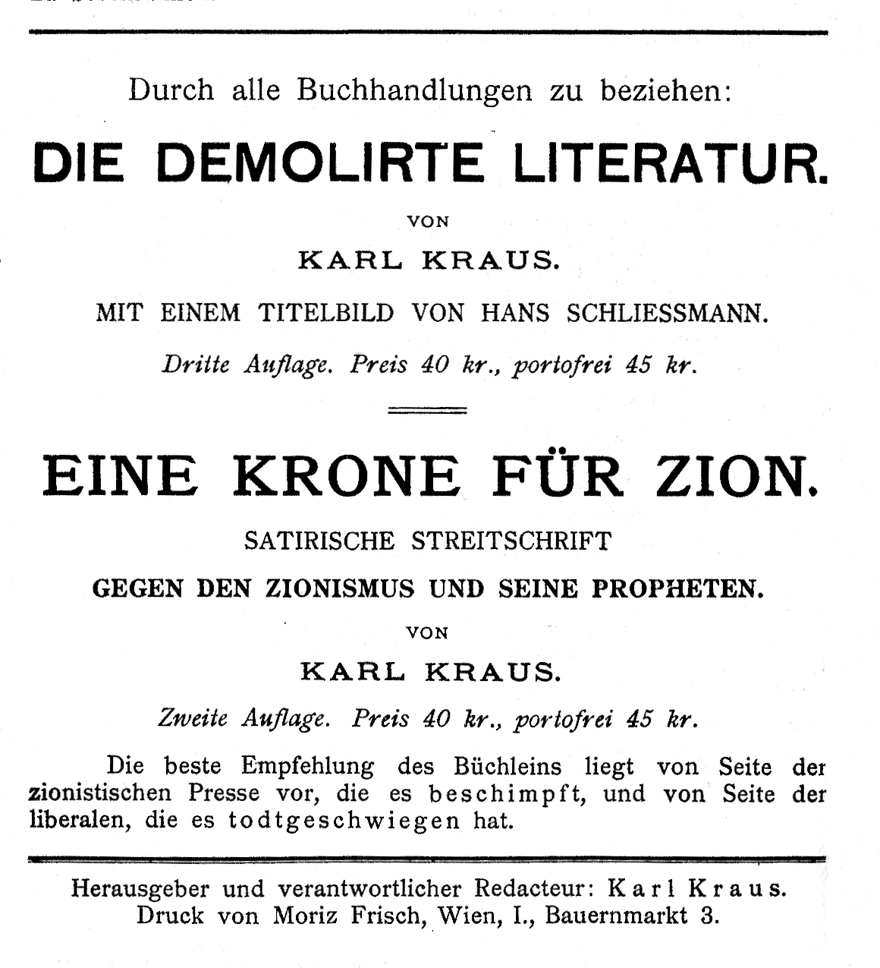
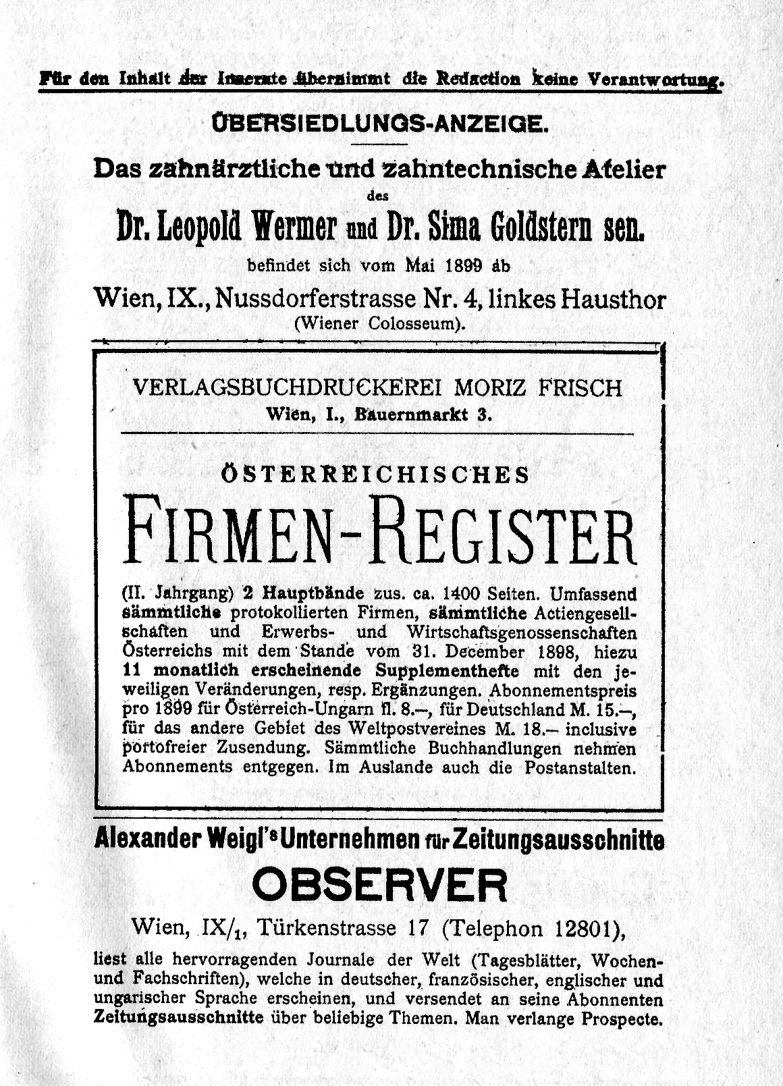

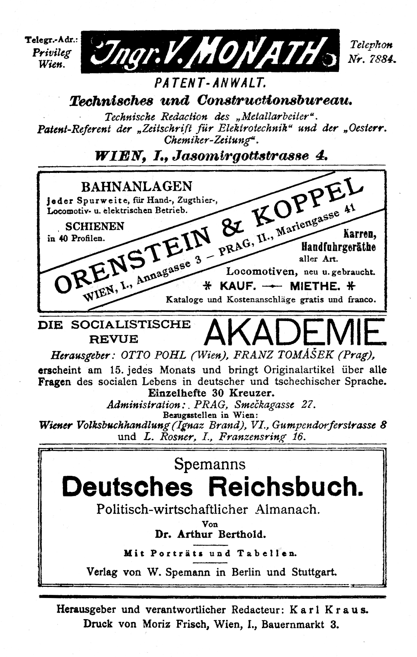

“Dem Abgrund entgegen“
Der Name der Einsenderin ist dem Herausgeber bekannt; er hat, vorurteilslos, ihren heftigen Vorwürfen ebenso gerne Raum gegeben, als er bereit ist, im nächsten Hefte die eventuelle Erwiderung einer der allgemeinen österreichischen Frauen zu veröffentlichen. [KK]

